安丘市金融工作办公室2017年政府信息公开工作年度报告
本报告由安丘市金融工作办公室(以下简称“市金融办”)按照《中华人民共和国政府信息公开条例》(以下简称《条例》)、《山东省政府信息公开办法》(以下简称《办法》)和《安丘市人民政府办公室关于做好2017年政府信息公开工作年度报告编制和发布工作的通知》要求，组织专门人员编制。本报告由（一）概述，（二）政府信息公开的组织领导和制度建设情况，（三）发布解读、回应社会关切以及互动交流情况，（四）重点领域政府信息公开工作推进情况和公开情况，（五）主动公开政府信息以及公开平台建设情况，（六）人大代表建议和政协委员提案办理结果公开情况，（七）政府信息公开申请办理情况，（八）因政府信息公开申请提起行政复议、行政诉讼的情况，（九）政府信息公开保密审查及监督检查情况，（十）所属事业单位信息公开工作推进措施和落实情况，（十一）政府信息公开工作存在的主要问题及改进情况，（十二）附表等部分组成。本报告中所列数据的统计时间自2017年1月1日起至12月31日止。
本报告电子版可在安丘市人民政府门户网站政府信息公开专栏(http://xxgk.anqiu.gov.cn)查看或下载。如对本报告有任何疑问，请与市金融办联系(地址：安丘市青云大街市级机关综合办公大楼167房间，邮编：262100，电话：0536-4396167，邮箱：aqjrb@163.com)。
一、概述
2017年，市金融办认真贯彻落实《条例》、《办法》及潍坊市政府和安丘市政府对政府信息公开工作的有关要求，组织开展本单位政府信息公开工作，确定了政府信息公开工作人员，把政府信息公开工作纳入重要议事日程，扩大政务公开范围，做到依法公开、优化服务、方便群众，有效提升了公共服务水平，促进了本单位政府信息公开工作的规范发展，并加大督促检查力度，取得了良好成效，信息公开工作逐渐走向制度化、规范化。
二、政府信息公开的组织领导和制度建设情况
一是强化组织领导。市金融办领导高度重视政府信息公开工作，多次召开领导班子会议，安排部署政府信息公开工作。成立了以主要负责人为组长的信息公开工作领导小组，负责本单位政府信息公开工作，形成了“主要领导亲自抓、分管领导具体抓”的工作机制;指定政府信息公开管理人员，负责我单位政府信息公开平台相关信息的更新和维护工作，做到了分工明确、责任落实。
二是完善工作制度。市金融办建立了各项信息公开管理制度，完善了政府信息公开指南和公开目录，以方便市民查询和获取。同时，加强信息公开保密审查工作，对外公开的政府信息一律依有关规定做好保密审查工作，做到“涉密信息不公开、公开信息不涉密”;涉及其他单位的，与其进行沟通确认，确保公开的政府信息准确一致，避免出现不实信息。
三是加强队伍建设。市金融办配备了两名政府信息公开工作人员，具体负责本单位并指导所辖事业单位的信息公开工作;按照上级要求，积极参加各类信息公开会议与业务培训。
三、发布解读、回应社会关切及互动交流情况
2017年，市金融办准确把握社会关注的焦点、热点问题，如“最多跑一次”服务指南、互联网金融风险专项整治、金融支持实体经济发展等，将相关信息尽可能全面、准确、及时地向社会公开、让民众知晓。
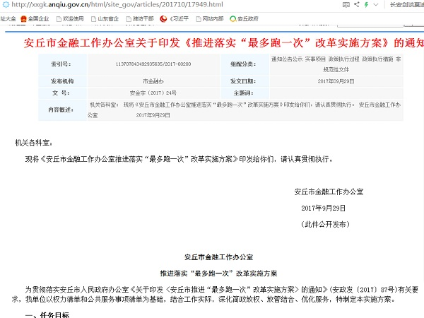
四、重点领域政府信息公开工作推进情况和公开情况
市金融办在2017年加强重点领域政府信息公开工作，确保信息公开及时、稳妥、有序进行，努力打造阳光政务。
一是公开内容更充实。对政府信息公开的范围、内容、形式、制度等进一步明确，按照组织健全、制度严密、标准统一、运作规范的要求，做好政府信息公开工作。二是公开时间更及时。针对公开内容的不同情况，确定公开时间，做到常规性工作定期公开、临时性工作随时公开。三是公开程序更严谨。正确处理公开与保密的关系，既防止出现失密、泄密问题，又确保群众的知情权。四是公开重点更突出。从信息公开、公文发布等方面入手，加大政务公开力度，向社会公开了本单位权力和服务清单、责任清单等。
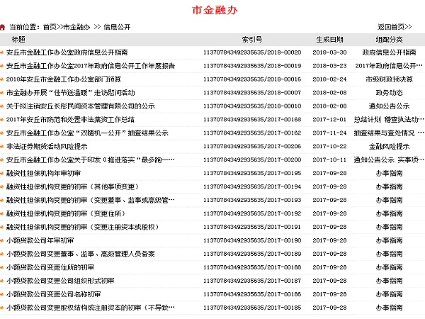
五、主动公开政府信息以及公开平台建设情况
(一)2017年，市金融办坚持以“公开为原则、不公开为例外”，在做好涉密审查的基础上，主动公开政府信息。全年共主动公开政府信息61条，主要包括市金融办的基本信息、法定职责、政务动态等。
(二)在公开平台建设方面：健全组织机构，安排专人负责信息公开工作;完善平台目录设置，丰富和及时更新公开内容，提高信息化管理程度;加强与新闻媒体的沟通，及时在报纸、电视台等媒体上发布相关政府信息，让群众多渠道了解我单位工作情况;通过本单位设置的公开栏及时发布各类政务信息。
六、人大代表建议和政协委员提案办理结果公开情况
2017年，市人大代表建议办理信息公开1条，市政协委员提案办理信息公开1条。
七、政府信息公开申请办理情况
2017年，市金融办未收到政府信息公开申请。
八、因政府信息公开申请提起行政复议、行政诉讼的情况
2017年，市金融办没有涉及政府信息公开申请的行政复议、行政诉讼案件。
九、政府信息公开保密审查及监督检查情况
对于政府信息，市金融办严格按照国家及省、市有关保密规定，予以严格审核界定，并定期开展政府信息公开工作自查检查。2017年，本单位没有发生泄密事件。
十、所属事业单位政府信息公开工作推进措施和落实情况
按照《条例》、《办法》及上级有关规定，市金融办积极推进所属事业单位的政府信息公开工作，制定完善了所属事业单位政府信息公开办法，并及时向社会公开所属事业单位的政府信息，接受社会公众监督。
十一、政府信息公开工作存在的主要问题及改进情况
(一)存在主要问题：一是部分信息在平台上公布的时限还不够及时，公开的渠道还不够广泛;二是在实际操作中，对主动公开信息、依申请公开信息、不公开信息的界定还不够准确;三是政府信息公开任务繁重，而从事此项工作的专职人员不足;四是本单位信息公开平台信息公开目录还不够健全。
(二)下步改进措施：2018年，市金融办将建立健全相关制度、加强规范业务培训，进一步完善信息公开目录、丰富信息公开内容、拓宽信息公开渠道、及时发布政务信息，不断提高政务信息公开的规范化、信息化水平。
十二、附表
2017年度政府信息公开工作情况统计表
(市直有关部门、单位填写)
序号 | 统 计 指 标 | 单 位 | 统计数
— | 一、主动公开情况
1 | （一）主动公开政府信息数（不同渠道和方式公开相同信息计1条） | 条 | 61
2 | 其中：规范性文件数 | 条 | 0
3 | 非规范性文件数 | 条 | 9
— | （二）通过不同渠道和方式公开政府信息的情况
4 | 1.政府网站公开政府信息数 | 条 | 61
5 | 其中：市政府门户网站信息公开平台公开数 | 条 | 61
6 | 本部门、单位政府网站信息公开数 | 条 | 0
7 | 2.政府公报公开政府信息数 | 条 | 0
8 | 3.政务微博公开政府信息数 | 条 | 0
9 | 4.政务微信公开政府信息数 | 条 | 0
10 | 5.其他方式公开政府信息数 | 条 | 0
— | 二、回应解读情况
11 | （一）回应公众关注热点或重大舆情数（不同方式回应同一热点或  舆情计1次） | 次 | 0
— | （二）通过不同渠道和方式回应争读的情况
12 | 1.参加或举办新闻发布会总次数 | 次 | 0
13 | 其中：主要负责同志参加新闻发布会次数 | 次 | 0
14 | 2.政府网站在线访谈次数 | 次 | 0
15 | 其中：主要负责同志参加政府网站在线访谈次数 | 次 | 0
16 | 3.政策解读稿件发布数 | 篇 | 2
17 | 4.微博微信回应事件数 | 次 | 0
18 | 5.其他方式回应事件数 | 次 | 0
— | 三、依申请公开情况
19 | （一）收到申请数 | 件 | 0
20 | 1.当面申请数 | 件 | 0
21 | 2.传真申请数 | 件 | 0
22 | 3.网络申请数 | 件 | 0
23 | 4.信函申请数 | 件 | 0
24 | 5.其他形式 | 件 | 0
25 | （二）申请办结数 | 件 | 0
26 | 1.按时办结数 | 件 | 0
27 | 2.延期办结数 | 件 | 0
28 | （三）申请答复数 | 件 | 0
29 | 1.属于已主动公开范围数 | 件 | 0
30 | 2.同意公开答复数 | 件 | 0
31 | 3.同意部分公开答复数 | 件 | 0
32 | 4.不同意公开答复数 | 件 | 0
33 | 其中：涉及国家秘密 | 件 | 0
34 | 涉及商业秘密 | 件 | 0
35 | 涉及个人隐私 | 件 | 0
36 | 危及国家安全、公共安全、经济安全和社会稳定 | 件 | 0
37 | 不是《条例》所指政府信息 | 件 | 0
38 | 法律法规规定的其他情形 | 件 | 0
39 | 5.不属于本行政机关公开数 | 件 | 0
40 | 6.申请信息不存在数 | 件 | 0
41 | 7.告知作出更改补充数 | 件 | 0
42 | 8.告知通过其他途径办理数 | 件 | 0
43 | 四、行政复议数量 | 件 | 0
44 | （一）维持具体行政行为数 | 件 | 0
45 | （二）被依法纠错数 | 件 | 0
46 | （三）其他情形数 | 件 | 0
47 | 五、行政诉讼数量 | 件 | 0
48 | （一）维持具体行政行为或者驳回原告诉讼请求数 | 件 | 0
49 | （二）被依法纠错数 | 件 | 0
50 | （三）其他情形数 | 件 | 0
51 | 六、被举报投诉数量 | 件 | 0
52 | （一）维持具体行政行为数 | 件 | 0
53 | （二）被纠错数 | 件 | 0
54 | （三）其他情形数 | 件 | 0
55 | 七、向市档案馆、市图书馆、市政务服务中心查阅场所报送信息数 | 条 | 14
56 | （一）纸质文件数 | 条 | 14
57 | （二）电子文件数 | 条 | 14
58 | 八、开通政府信息公开网站（或设立门户网站信息公开专栏）数 | 个 | 1
59 | 九、开通部门、单位官方政务微博数 | 个 | 1
60 | 十、开通部门、单位官方政务微信数 | 个 | 1
— | 十一、机构建设和保障经费情况
61 | （一）政府信息公开工作专门机构数 | 个 | 0
62 | （二）从事政府信息公开工作人员数 | 人 | 2
63 | 1.专职人员数 | 人 | 0
64 | 2.兼职人员数 | 人 | 2
65 | （三）政府信息公开专项经费 | 元 | 0
— | 十二、政府信息公开会议和培训情况
66 | （一）召开政府信息公开工作会议或专题会议数 | 次 | 0
67 | （二）举办各类培训班数 | 次 | 1
68 | （三）接受培训人员数 | 人次 | 17
单位负责人：殷德华 填表人：于双良 审核人：韩维军
联系电话：4396361 联系电话：4227658 联系电话：4227658
(此件公开发布)

